**Załącznik nr 1 do SWZ**

**Komenda Główna Państwowej Straży Pożarnej**



**OPIS PRZEDMIOTU ZAMÓWIENIA**

Nazwa postępowania:

**Dostawa przedmiotów umundurowania służbowego dla strażaków Państwowej Straży Pożarnej**

**koszulka T-shirt**

# Wymagania dla postępowania

Na opis przedmiotu zamówienia składa się wyciąg z treści dokumentacji techniczno-technologicznej opracowanej dla poszczególnych przedmiotów umundurowania oraz dokumentacja fotograficzna poszczególnych asortymentów. Wykonawca ma możliwość również zapoznania się parametrami, wyglądem i innymi cechami fizycznymi poszczególnych przedmiotów w siedzibie zamawiającego gdzie zostaną one udostępnione do wglądu (bez możliwości wypożyczenia) po wcześniejszym uzgodnieniu takiej możliwości (minimum 3 dni robocze przed planowanymi oględzinami).

Pakiety zdjęć poglądowych są dołączone do poszczególnych części zmówienia, jednakże nie stanowią one źródła informacji dla wykonawcy o wymaganych parametrach technicznych poszczególnych części zamówienia, które zawarte są w treści wymagań techniczno-technologicznych.

Uwaga: za każdym razem gdy Zamawiający w poniższym dokumencie przywołuję odniesienie do normy, oznacza to zastosowanie przytoczonej normy lub równoważnej.

# Wymagania techniczno-technologiczne

**Koszulka T-shirt**

# CHARAKTERYSTYKA WYROBU

## Opis

Koszulka T-shirt w kolorze piaskowym wchodzi w skład ubioru służbowego funkcjonariuszy Państwowej Straży Pożarnej.

Koszulka wykonana jest z dzianiny bawełnianej. Podkrój szyi wykończony ściągaczem, a na tyle, od środka taśmą zabezpieczającą przed rozciągnięciem.

Napis PAŃSTWOWA STRAŻ POŻARNA umieszczony na lewej piersi oraz na plecach, na wysokości łopatek.

Rys. 2 Przód

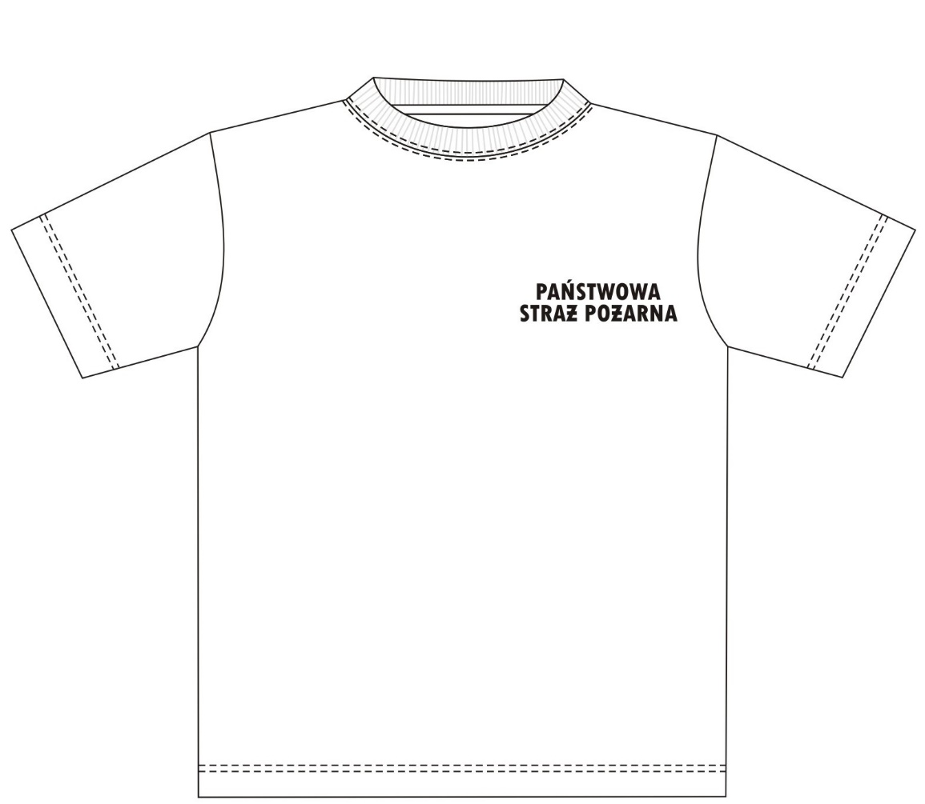

Rys. 3 Tył

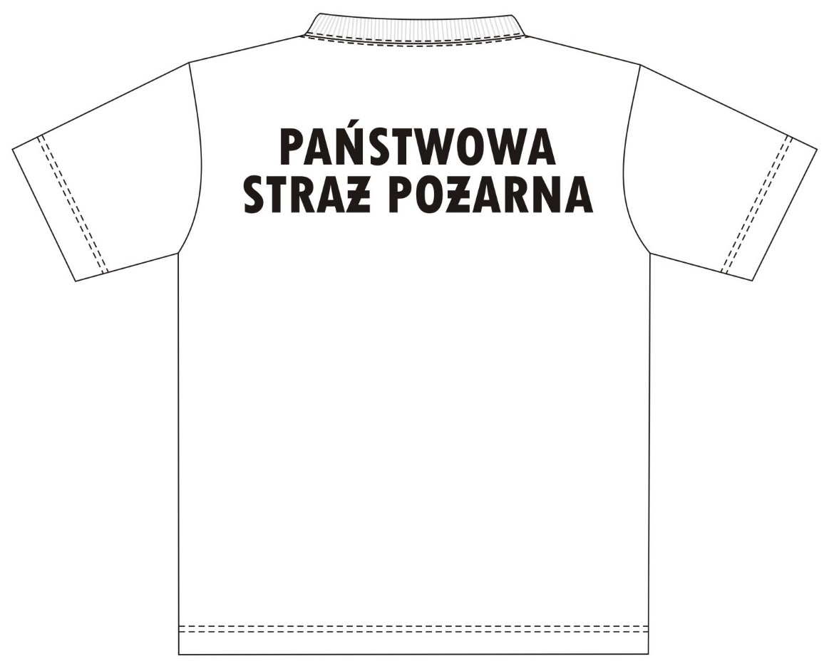

## Wykaz materiałów zasadniczych i dodatków

Tabela 1.

|  |  |  |  |
| --- | --- | --- | --- |
| **Lp.** | **Nazwa materiału** | **Rodzaj i charakterystyka materiału** | **Wymagania wg** |
| **1** | Dzianina zasadnicza | Dzianina w kolorze piaskowym, o składzie surowcowym – 94% bawełna, 6% elastan | Tabela 2 |
| **2** | Dzianina ściągaczowa | Dzianina ściągaczowa w kolorze dzianiny zasadniczej, przeznaczona na plisy o składzie surowcowym – 92% bawełna, 8% elastan | Tabela 3 |
|  | Napisy | Napis mały PAŃSTWOWA STRAƵ POƵARNA w kolorze czarnym | Rozdział II,  pkt 7 |
| Napis duży PAŃSTWOWA STRAƵ POƵARNA w kolorze czarnym |
| **3** | Nici | Nici rdzeniowe poliestrowo-poliestrowe o masie liniowej 280±10 dtex i minimalnej sile zrywającej  980 cN, w kolorze dzianiny zasadniczej | specyfikacji technicznej producenta |
| Nici z poliestrowych włókien ciętych, o masie liniowej 310±10 dtex i minimalnej sile zrywającej 820cN, w kolorze dzianiny zasadniczej |
| **4** | Taśma | Taśma w kolorze zbliżonym do dzianiny zasadniczej, o szerokości 5÷8mm | Wg wzoru |
| **5** | Wszywka | Wszywka z oznaczeniem składu surowca, sposobu konserwacji | Rozdział V,  pkt 1 |
| **6** | Wszywka rozmiarowa | Wszywka z oznaczeniem rozmiaru, wszywana w podkrój szyi | Rozdział V,  pkt 1 |
| **6** | Etykieta | Naklejka na worek foliowy | Rozdział V,  pkt 2 |
| **7** | Worek | Worek foliowy | - |

# WYMAGANIA TECHNICZNE

## Wymagania techniczne dzianiny zasadniczej

Tabela 1

|  |  |  |  |  |
| --- | --- | --- | --- | --- |
| **Lp.** | **Wyszczególnienie - wskaźnik** | **Jednostka miary** | **Wartość liczbowa** | **Metoda badania** |
| 1 | Skład surowca | % | 94 bawełna ±3% 6 elastan ±2% | PN-72/P-04604 |
| 2 | Masa powierzchniowa | g/m² | 210 ± 10 | PN-P-04613:1997 |
| 3 | Splot | - | Lewoprawy | PN-EN ISO 8388:2005 |
| 4 | Liczba  - rządków  - kolumienek | 1/1cm | 185 ± 15  140 ± 15 | PN-EN 14971:2007 metoda A |
| 5 | Wytrzymałość na przebicie kulką, nie mniej niż | N | 350 | PN-EN ISO 9073-5:2008 |
| 6 | Zmiana wymiarów po praniu w temp.40oC i suszeniu, nie więcej niż  - kierunek wzdłużny,  - kierunek poprzeczny | % | ±7  ±2 | PN-EN ISO 5077:2011  PN-EN ISO 6330: 2012­ 5A |
| 7 | Odporność wybarwień na pranie, nie mniej niż | stopień | 4 | PN-ISO 105C06:2010 |
| 8 | Odporność wybarwień na pot alkaliczny, nie mniej niż | stopień | 4 | PN EN ISO 105 E04:2013-06 |
| 9 | Odporność wybarwień na pot kwaśny, nie mniej niż | stopień | 4 | PN EN ISO 105 E04:2013-06 |
| 10 | Odporność na pilling, nie mniej niż | stopień | 3-4 | PN EN ISO 12945-2:2002 |
| 11 | Kolor | Piaskowy  Wartość współrzędnych barwy wg normy PN-EN ISO 105-J01: 2002; PN-EN ISO 105-J03:2009  Wartość CIELab: L=56,08; a=6,90; b=28,46; ΔE≤1,5 | | |

## Wymagania techniczne dzianiny przeznaczonej na plisy.

Tabela 2

|  |  |  |  |  |
| --- | --- | --- | --- | --- |
| **Lp.** | **Wyszczególnienie - wskaźnik** | **Jednostka miary** | **Wartość liczbowa** | **Metoda badania** |
| 1 | Skład surowca | % | 92 bawełna ±3%, 8 elastan ±2% | PN-EN ISO 1833-12:2010 |
| 2 | Splot | - | Dwuprawy | PN-EN ISO 8388:2005 |
| 3 | Masa powierzchniowa | g/m² | 220 ± 10 | PN-P-04613:1997 |
| 4 | Odporność wybarwień na pranie, nie mniej niż | stopień | 4 | PN ISO 105C06:2010 |
| 5 | Odporność wybarwień na pot alkaliczny, nie mniej niż | stopień | 4 | PN EN ISO 105 E04:2013-06 |
| 6 | Odporność wybarwień na pot kwaśny, nie mniej niż | stopień | 4 | PN EN ISO 105 E04:2013-06 |
| 7 | Kolor | Piaskowy  Wartość współrzędnych barwy wg normy PN-EN ISO 105-J01: 2002; PN-EN ISO 105-J03:2009  Wartość CIELab: L=57,64; a=6,74; b=28,60; ΔE≤1,5 | | |

## Zestawienie elementów składowych

Tabela 3

|  |  |  |  |
| --- | --- | --- | --- |
| **Rodzaj materiału** | **Lp.** | **Wyszczególnienie elementu** | **Ilość elementów** |
| **Dzianina zasadnicza** | 1 | Tył | 1 |
| 2 | Przód | 1 |
| 3 | Rękaw | 2 |
| 4 | Plisa na tyle podkroju szyi | 1 |
| **Ilość elementów** | | | 5 |
| **Dzianina przeznaczona na plisy** | 1 | Ściągacz do odszycia podkroju szyi | 1 |
| **Ilość elementów** | | | 1 |

## Rodzaje szwów i ściegów

Zalecane gęstości ściegów maszynowych:

* stębnowych 40-50 ściegów /1dm,
* overlockowych 40-50 ściegów/1dm,

Każdy szew przy rozpoczęciu i zakończeniu należy zamocować poprzez dwukrotne przeszycie, w celu zabezpieczenia przed pruciem.

## Sztukowanie elementów

Nie dopuszcza się sztukowania elementów.

## Wymagania odnośnie oznaczenia wielkości odzieży i wymiarów ciała.

### Tabela klasyfikacji wielkości

Tabela 5.

|  |  |  |  |  |  |  |  |  |  |  |  |  |  |  |  |  |  |
| --- | --- | --- | --- | --- | --- | --- | --- | --- | --- | --- | --- | --- | --- | --- | --- | --- | --- |
| **obwód klatki piersiowej** | | **76** | **80** | **84** | **88** | **92** | **96** | **100** | **104** | **108** | **112** | **116** | **120** | **124** | **128** | **132** | **136** |
| 74-77 | 78-81 | 82-85 | 86-89 | 90-93 | 94-97 | 98-101 | 102-105 | 106-109 | 110-113 | 114-117 | 118-121 | 122-125 | 126-129 | 130-133 | 134-137 |
| **wzrost** | **152** | **x** | **x** | **x** | **x** | **x** | **x** | **x** | **x** |  |  |  |  |  |  |  |  |
| 149-154 |
| **158** | **x** | **x** | **x** | **x** | **x** | **x** | **x** | **x** |  |  |  |  |  |  |  |  |
| 155-160 |
| **164** | **x** | **x** | **x** | **x** | **x** | **x** | **x** | **x** | **x** | **x** | **x** |  |  |  |  |  |
| 161-166 |
| **170** | **x** | **x** | **x** | **x** | **x** | **x** | **x** | **x** | **x** | **x** | **x** | **x** | **x** |  |  |  |
| 167-172 |
| **176** | **x** | **x** | **x** | **x** | **x** | **x** | **x** | **x** | **x** | **x** | **x** | **x** | **x** | **x** |  |  |
| 173-178 |
| **182** |  | **x** | **x** | **x** | **x** | **x** | **x** | **x** | **x** | **x** | **x** | **x** | **x** | **x** | **x** |  |
| 179-184 |
| **188** |  |  | **x** | **x** | **x** | **x** | **x** | **x** | **x** | **x** | **x** | **x** | **x** | **x** | **x** | **x** |
| 185-190 |
| **194** |  |  |  | **x** | **x** | **x** | **x** | **x** | **x** | **x** | **x** | **x** | **x** | **x** | **x** | **x** |
| 191-196 |
| **200** |  |  |  |  |  | **x** | **x** | **x** | **x** | **x** | **x** | **x** | **x** | **x** | **x** | **x** |
| 197-202 |
| **206** |  |  |  |  |  |  | **x** | **x** | **x** | **x** | **x** | **x** | **x** | **x** | **x** | **x** |
| 203-208 |

### Wymiarowanie koszulki T-shirt

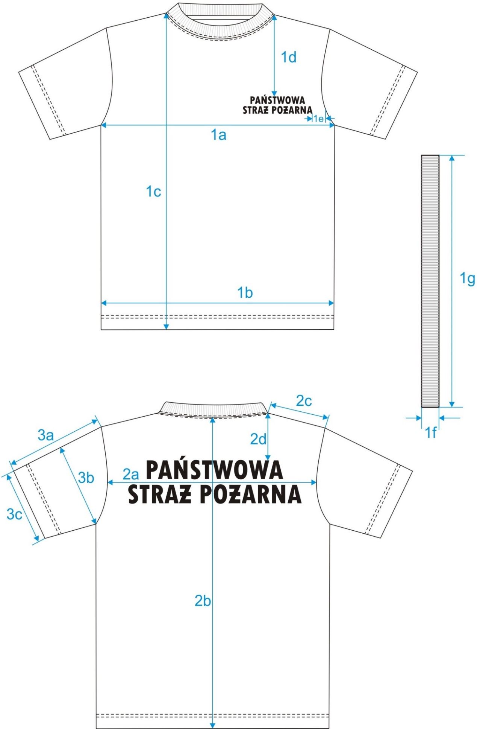Rys.4 i 5

Tabela 6

|  |  |  |  |  |  |  |  |  |  |  |  |  |  |
| --- | --- | --- | --- | --- | --- | --- | --- | --- | --- | --- | --- | --- | --- |
| Lp. | Nazwa wymiaru | Obwód klatki piersiowej | 76 | | | | | | | | | | Tolerancja ± cm |
| Wzrost | 152 | 158 | 164 | 170 | 176 | 182 | 188 | 194 | 200 | 206 |
| PRZÓD | | | | | | | | | | | | | |
| 1a | Szerokość na wysokości klatki piersiowej | | 41,0 | | | | | | | | | | 1,0 |
| 1b | Szerokość na dole | | 41,0 | | | | | | | | | | 1,0 |
| 1c | Długość przodu od szwu barkowego | | 71,0 | 73,0 | 75,0 | 77,0 | 79,0 | 81,0 | 83,0 | 85,0 | 87,0 | 89,0 | 1,0 |
| 1d | Wysokość górnej krawędzi napisu od najwyższego punktu ramienia | | 14,5 | 15,5 | 16,5 | 17,5 | 18,5 | 19,5 | 20,5 | 21,5 | 22,5 | 23,5 | 0,5 |
| 1e | Odległość napisu od wszycia rękawa | | 5,0 | | | | | | | | | | 0,5 |
| 1f | Wysokość ściągacza | | 2,0 | | | | | | | | | | 0,2 |
| 1g | Długość ściągacza do odszycia podkroju szyi | | 39,0 | | | | | | | | | | 0,5 |
| TYŁ | | | | | | | | | | | | | |
| 2a | Szerokość tyłu na wysokości łopatek | | 37,0 | | | | | | | | | | 0,5 |
| 2b | Długość tyłu od wszycia ściągacza do krawędzi dołu | | 69,0 | 71,0 | 73,0 | 75,0 | 77,0 | 79,0 | 81,0 | 83,0 | 85,0 | 87,0 | 1,0 |
| 2c | Długość ramienia | | 12,2 | | | | | | | | | | 0,3 |
| 2d | Wysokość górnej krawędzi napisu od najwyższego punktu ramienia | | 17,5 | 17,5 | 18,5 | 18,5 | 19,5 | 19,5 | 20,5 | 20,5 | 21,5 | 21,5 | 0,5 |
| RĘKAWY | | | | | | | | | | | | | |
| 3a | Długość rękawa od wszycia kuli do dolnej krawędzi, mierzona przez środek | | 14,0 | 15,0 | 16,0 | 17,0 | 18,0 | 19,0 | 20,0 | 21,0 | 22,0 | 23,0 | 0,5 |
| 3b | Szerokość rękawa na wysokości pachy, mierzona w złożeniu | | 17,8 | | | | | | | | | | 0,5 |
| 3c | Szerokość dołu rękawa, mierzona w złożeniu | | 17,5 | | | | | | | | | | 0,5 |

|  |  |  |  |  |  |  |  |  |  |  |  |  |  |
| --- | --- | --- | --- | --- | --- | --- | --- | --- | --- | --- | --- | --- | --- |
| Lp. | Nazwa wymiaru | Obwód klatki piersiowej | 80 | | | | | | | | | | Tolerancja ± cm |
| Wzrost | 152 | 158 | 164 | 170 | 176 | 182 | 188 | 194 | 200 | 206 |
| PRZÓD | | | | | | | | | | | | | |
| 1a | Szerokość na wysokości klatki piersiowej | | 43,0 | | | | | | | | | | 1,0 |
| 1b | Szerokość na dole | | 43,0 | | | | | | | | | | 1,0 |
| 1c | Długość przodu od szwu barkowego | | 71,5 | 73,5 | 75,5 | 77,5 | 79,5 | 81,5 | 83,5 | 85,5 | 87,5 | 89,5 | 1,0 |
| 1d | Wysokość górnej krawędzi napisu od najwyższego punktu ramienia | | 14,5 | 15,5 | 16,5 | 17,5 | 18,5 | 19,5 | 20,5 | 21,5 | 22,5 | 23,5 | 0,5 |
| 1e | Odległość napisu od wszycia rękawa | | 5,0 | | | | | | | | | | 0,5 |
| 1f | Wysokość ściągacza do szyi | | 2,0 | | | | | | | | | | 0,2 |
| 1g | Długość ściągacza do odszycia podkroju szyi | | 40,0 | | | | | | | | | | 0,5 |
| TYŁ | | | | | | | | | | | | | |
| 2a | Szerokość tyłu na wysokości łopatek | | 38,0 | | | | | | | | | | 0,5 |
| 2b | Długość tyłu od wszycia ściągacza do krawędzi dołu | | 69,5 | 71,5 | 73,5 | 75,5 | 77,5 | 79,5 | 81,5 | 83,5 | 85,5 | 87,5 | 1,0 |
| 2c | Długość ramienia | | 12,5 | | | | | | | | | | 0,3 |
| 2d | Wysokość górnej krawędzi napisu od najwyższego punktu ramienia | | 17,5 | 17,5 | 18,5 | 18,5 | 19,5 | 19,5 | 20,5 | 20,5 | 21,5 | 21,5 | 0,5 |
| RĘKAWY | | | | | | | | | | | | | |
| 3a | Długość rękawa od wszycia kuli do dolnej krawędzi, mierzona przez środek | | 14,5 | 15,5 | 16,5 | 17,5 | 18,5 | 19,5 | 20,5 | 21,5 | 22,5 | 23,5 | 0,5 |
| 3b | Szerokość rękawa na wysokości pachy, mierzona w złożeniu | | 18,5 | | | | | | | | | | 0,5 |
| 3c | Szerokość dołu rękawa mierzona w złożeniu | | 18,0 | | | | | | | | | | 0,5 |

|  |  |  |  |  |  |  |  |  |  |  |  |  |  |
| --- | --- | --- | --- | --- | --- | --- | --- | --- | --- | --- | --- | --- | --- |
| Lp. | Nazwa wymiaru | Obwód klatki piersiowej | 84 | | | | | | | | | | Tolerancja ± cm |
| Wzrost | 152 | 158 | 164 | 170 | 176 | 182 | 188 | 194 | 200 | 206 |
| PRZÓD | | | | | | | | | | | | | |
| 1a | Szerokość na wysokości klatki piersiowej | | 45,0 | | | | | | | | | | 1,0 |
| 1b | Szerokość na dole | | 45,0 | | | | | | | | | | 1,0 |
| 1c | Długość przodu od szwu barkowego | | 72,0 | 74,0 | 76,0 | 78,0 | 80,0 | 82,0 | 84,0 | 86,0 | 88,0 | 90,0 | 1,0 |
| 1d | Wysokość górnej krawędzi napisu od najwyższego punktu ramienia | | 14,5 | 15,5 | 16,5 | 17,5 | 18,5 | 19,5 | 20,5 | 21,5 | 22,5 | 23,5 | 0,5 |
| 1e | Odległość napisu od wszycia rękawa | | 5,0 | | | | | | | | | | 0,5 |
| 1f | Wysokość ściągacza do szyi | | 2,0 | | | | | | | | | | 0,2 |
| 1g | Długość ściągacza do odszycia podkroju szyi | | 41,0 | | | | | | | | | | 0,5 |
| TYŁ | | | | | | | | | | | | | |
| 2a | Szerokość tyłu na wysokości łopatek | | 39,0 | | | | | | | | | | 0,5 |
| 2b | Długość tyłu od wszycia ściągacza do krawędzi dołu | | 70,0 | 72,0 | 74,0 | 76,0 | 78,0 | 80,0 | 82,0 | 84,0 | 86,0 | 88,0 | 1,0 |
| 2c | Długość ramienia | | 12,8 | | | | | | | | | | 0,3 |
| 2d | Wysokość górnej krawędzi napisu od najwyższego punktu ramienia | | 17,5 | 17,5 | 18,5 | 18,5 | 19,5 | 19,5 | 20,5 | 20,5 | 21,5 | 21,5 | 0,5 |
| RĘKAWY | | | | | | | | | | | | | |
| 3a | Długość rękawa od wszycia kuli do dolnej krawędzi, mierzona przez środek | | 15,0 | 16,0 | 17,0 | 18,0 | 19,0 | 20,0 | 21,0 | 22,0 | 23,0 | 24,0 | 0,5 |
| 3b | Szerokość rękawa na wysokości pachy, mierzona w złożeniu | | 19,2 | | | | | | | | | | 0,5 |
| 3c | Szerokość dołu rękawa mierzona w złożeniu | | 18,5 | | | | | | | | | | 0,5 |
| Lp. | Nazwa wymiaru | Obwód klatki piersiowej | 88 | | | | | | | | | | Tolerancja ± cm |
| Wzrost | 152 | 158 | 164 | 170 | 176 | 182 | 188 | 194 | 200 | 206 |
| PRZÓD | | | | | | | | | | | | | |
| 1a | Szerokość na wysokości klatki piersiowej | | 47,0 | | | | | | | | | | 1,0 |
| 1b | Szerokość na dole | | 47,0 | | | | | | | | | | 1,0 |
| 1c | Długość przodu od szwu barkowego | | 72,5 | 74,5 | 76,5 | 78,5 | 80,5 | 82,5 | 84,5 | 86,5 | 88,5 | 90,5 | 1,0 |
| 1d | Wysokość górnej krawędzi napisu od najwyższego punktu ramienia | | 14,5 | 15,5 | 16,5 | 17,5 | 18,5 | 19,5 | 20,5 | 21,5 | 22,5 | 23,5 | 0,5 |
| 1e | Odległość napisu od wszycia rękawa | | 5,0 | | | | | | | | | | 0,5 |
| 1f | Wysokość ściągacza do szyi | | 2,0 | | | | | | | | | | 0,2 |
| 1g | Długość ściągacza do odszycia podkroju szyi | | 42,0 | | | | | | | | | | 0,5 |
| TYŁ | | | | | | | | | | | | | |
| 2a | Szerokość tyłu na wysokości łopatek | | 40,0 | | | | | | | | | | 0,5 |
| 2b | Długość tyłu od wszycia ściągacza do krawędzi dołu | | 70,5 | 72,5 | 74,5 | 76,5 | 78,5 | 80,5 | 82,5 | 84,5 | 86,5 | 88,5 | 1,0 |
| 2c | Długość ramienia | | 13,1 | | | | | | | | | | 0,3 |
| 2d | Wysokość górnej krawędzi napisu od najwyższego punktu ramienia | | 17,5 | 17,5 | 18,5 | 18,5 | 19,5 | 19,5 | 20,5 | 20,5 | 21,5 | 21,5 | 0,5 |
| RĘKAWY | | | | | | | | | | | | | |
| 3a | Długość rękawa od wszycia kuli do dolnej krawędzi, mierzona przez środek | | 15,5 | 16,5 | 17,5 | 18,5 | 19,5 | 20,5 | 21,5 | 22,5 | 23,5 | 24,5 | 0,5 |
| 3b | Szerokość rękawa na wysokości pachy, mierzona w złożeniu | | 19,9 | | | | | | | | | | 0,5 |
| 3c | Szerokość dołu rękawa mierzona w złożeniu | | 19,0 | | | | | | | | | | 0,5 |

|  |  |  |  |  |  |  |  |  |  |  |  |  |  |
| --- | --- | --- | --- | --- | --- | --- | --- | --- | --- | --- | --- | --- | --- |
| Lp. | Nazwa wymiaru | Obwód klatki piersiowej | 92 | | | | | | | | | | Tolerancja ± cm |
| Wzrost | 152 | 158 | 164 | 170 | 176 | 182 | 188 | 194 | 200 | 206 |
| PRZÓD | | | | | | | | | | | | | |
| 1a | Szerokość na wysokości klatki piersiowej | | 49,0 | | | | | | | | | | 1,0 |
| 1b | Szerokość na dole | | 49,0 | | | | | | | | | | 1,0 |
| 1c | Długość przodu od szwu barkowego | | 73,0 | 75,0 | 77,0 | 79,0 | 81,0 | 83,0 | 85,0 | 87,0 | 89,0 | 91,0 | 1,0 |
| 1d | Wysokość górnej krawędzi napisu od najwyższego punktu ramienia | | 14,5 | 15,5 | 16,5 | 17,5 | 18,5 | 19,5 | 20,5 | 21,5 | 22,5 | 23,5 | 0,5 |
| 1e | Odległość napisu od wszycia rękawa | | 7,0 | | | | | | | | | | 0,5 |
| 1f | Wysokość ściągacza do szyi | | 2,0 | | | | | | | | | | 0,2 |
| 1g | Długość ściągacza do odszycia podkroju szyi | | 43,0 | | | | | | | | | | 0,5 |
| TYŁ | | | | | | | | | | | | | |
| 2a | Szerokość tyłu na wysokości łopatek | | 41,0 | | | | | | | | | | 0,5 |
| 2b | Długość tyłu od wszycia ściągacza do krawędzi dołu | | 71,0 | 73,0 | 75,0 | 77,0 | 79,0 | 81,0 | 83,0 | 85,0 | 87,0 | 89,0 | 1,0 |
| 2c | Długość ramienia | | 13,4 | | | | | | | | | | 0,3 |
| 2d | Wysokość górnej krawędzi napisu od najwyższego punktu ramienia | | 17,5 | 17,5 | 18,5 | 18,5 | 19,5 | 19,5 | 20,5 | 20,5 | 21,5 | 21,5 | 0,5 |
| RĘKAWY | | | | | | | | | | | | | |
| 3a | Długość rękawa od wszycia kuli do dolnej krawędzi, mierzona przez środek | | 16,0 | 17,0 | 18,0 | 19,0 | 20,0 | 21,0 | 22,0 | 23,0 | 24,0 | 25,0 | 0,5 |
| 3b | Szerokość rękawa na wysokości pachy, mierzona w złożeniu | | 20,6 | | | | | | | | | | 0,5 |
| 3c | Szerokość dołu rękawa mierzona w złożeniu | | 19,5 | | | | | | | | | | 0,5 |

|  |  |  |  |  |  |  |  |  |  |  |  |  |  |
| --- | --- | --- | --- | --- | --- | --- | --- | --- | --- | --- | --- | --- | --- |
| Lp. | Nazwa wymiaru | Obwód klatki piersiowej | 96 | | | | | | | | | | Tolerancja ± cm |
| Wzrost | 152 | 158 | 164 | 170 | 176 | 182 | 188 | 194 | 200 | 206 |
| PRZÓD | | | | | | | | | | | | | |
| 1a | Szerokość na wysokości klatki piersiowej | | 51,0 | | | | | | | | | | 1,0 |
| 1b | Szerokość na dole | | 51,0 | | | | | | | | | | 1,0 |
| 1c | Długość przodu od szwu barkowego | | 73,5 | 75,5 | 77,5 | 79,5 | 81,5 | 83,5 | 85,5 | 87,5 | 89,5 | 91,5 | 1,0 |
| 1d | Wysokość górnej krawędzi napisu od najwyższego punktu ramienia | | 14,5 | 15,5 | 16,5 | 17,5 | 18,5 | 19,5 | 20,5 | 21,5 | 22,5 | 23,5 | 0,5 |
| 1e | Odległość napisu od wszycia rękawa | | 7,0 | | | | | | | | | | 0,5 |
| 1f | Wysokość ściągacza do szyi | | 2,0 | | | | | | | | | | 0,2 |
| 1g | Długość ściągacza do odszycia podkroju szyi | | 44,0 | | | | | | | | | | 0,5 |
| TYŁ | | | | | | | | | | | | | |
| 2a | Szerokość tyłu na wysokości łopatek | | 42,0 | | | | | | | | | | 0,5 |
| 2b | Długość tyłu od wszycia ściągacza do krawędzi dołu | | 71,5 | 73,5 | 75,5 | 77,5 | 79,5 | 81,5 | 83,5 | 85,5 | 87,5 | 89,5 | 1,0 |
| 2c | Długość ramienia | | 13,7 | | | | | | | | | | 0,3 |
| 2d | Wysokość górnej krawędzi napisu od najwyższego punktu ramienia | | 17,5 | 17,5 | 18,5 | 18,5 | 19,5 | 19,5 | 20,5 | 20,5 | 21,5 | 21,5 | 0,5 |
| RĘKAWY | | | | | | | | | | | | | |
| 3a | Długość rękawa od wszycia kuli do dolnej krawędzi, mierzona przez środek | | 16,5 | 17,5 | 18,5 | 19,5 | 20,5 | 21,5 | 22,5 | 23,5 | 24,5 | 25,5 | 0,5 |
| 3b | Szerokość rękawa na wysokości pachy, mierzona w złożeniu | | 21,3 | | | | | | | | | | 0,5 |
| 3c | Szerokość dołu rękawa mierzona w złożeniu | | 20,0 | | | | | | | | | | 0,5 |

|  |  |  |  |  |  |  |  |  |  |  |  |  |  |
| --- | --- | --- | --- | --- | --- | --- | --- | --- | --- | --- | --- | --- | --- |
| Lp. | Nazwa wymiaru | Obwód klatki piersiowej | 100 | | | | | | | | | | Tolerancja ± cm |
| Wzrost | 152 | 158 | 164 | 170 | 176 | 182 | 188 | 194 | 200 | 206 |
| PRZÓD | | | | | | | | | | | | | |
| 1a | Szerokość na wysokości klatki piersiowej | | 53,0 | | | | | | | | | | 1,0 |
| 1b | Szerokość na dole | | 53,0 | | | | | | | | | | 1,0 |
| 1c | Długość przodu od szwu barkowego | | 74,0 | 76,0 | 78,0 | 80,0 | 82,0 | 84,0 | 86,0 | 88,0 | 90,0 | 92,0 | 1,0 |
| 1d | Wysokość górnej krawędzi napisu od najwyższego punktu ramienia | | 14,5 | 15,5 | 16,5 | 17,5 | 18,5 | 19,5 | 20,5 | 21,5 | 22,5 | 23,5 | 0,5 |
| 1e | Odległość napisu od wszycia rękawa | | 7,0 | | | | | | | | | | 0,5 |
| 1f | Wysokość ściągacza do szyi | | 2,0 | | | | | | | | | | 0,2 |
| 1g | Długość ściągacza do odszycia podkroju szyi | | 45,0 | | | | | | | | | | 0,5 |
| TYŁ | | | | | | | | | | | | | |
| 2a | Szerokość tyłu na wysokości łopatek | | 43 | | | | | | | | | | 0,5 |
| 2b | Długość tyłu od wszycia ściągacza do krawędzi dołu | | 72,0 | 74,0 | 76,0 | 78,0 | 80,0 | 82,0 | 84,0 | 86,0 | 88,0 | 90,0 | 1,0 |
| 2c | Długość ramienia | | 14,0 | | | | | | | | | | 0,3 |
| 2d | Wysokość górnej krawędzi napisu od najwyższego punktu ramienia | | 17,5 | 17,5 | 18,5 | 18,5 | 19,5 | 19,5 | 20,5 | 20,5 | 21,5 | 21,5 | 0,5 |
| RĘKAWY | | | | | | | | | | | | | |
| 3a | Długość rękawa od wszycia kuli do dolnej krawędzi, mierzona przez środek | | 17,0 | 18,0 | 19,0 | 20,0 | 21,0 | 22,0 | 23,0 | 24,0 | 25,0 | 26,0 | 0,5 |
| 3b | Szerokość rękawa na wysokości pachy, mierzona w złożeniu | | 22,0 | | | | | | | | | | 0,5 |
| 3c | Szerokość dołu rękawa mierzona w złożeniu | | 20,5 | | | | | | | | | | 0,5 |

|  |  |  |  |  |  |  |  |  |  |  |  |  |  |
| --- | --- | --- | --- | --- | --- | --- | --- | --- | --- | --- | --- | --- | --- |
| Lp. | Nazwa wymiaru | Obwód klatki piersiowej | 104 | | | | | | | | | | Tolerancja ± cm |
| Wzrost | 152 | 158 | 164 | 170 | 176 | 182 | 188 | 194 | 200 | 206 |
| PRZÓD | | | | | | | | | | | | | |
| 1a | Szerokość na wysokości klatki piersiowej | | 55,0 | | | | | | | | | | 1,0 |
| 1b | Szerokość na dole | | 55,0 | | | | | | | | | | 1,0 |
| 1c | Długość przodu od szwu barkowego | | 74,5 | 76,5 | 78,5 | 80,5 | 82,5 | 84,5 | 86,5 | 88,5 | 90,5 | 92,5 | 1,0 |
| 1d | Wysokość górnej krawędzi napisu od najwyższego punktu ramienia | | 14,5 | 15,5 | 16,5 | 17,5 | 18,5 | 19,5 | 20,5 | 21,5 | 22,5 | 23,5 | 0,5 |
| 1e | Odległość napisu od wszycia rękawa | | 7,0 | | | | | | | | | | 0,5 |
| 1f | Wysokość ściągacza do szyi | | 2,0 | | | | | | | | | | 0,2 |
| 1g | Długość ściągacza do odszycia podkroju szyi | | 46,0 | | | | | | | | | | 0,5 |
| TYŁ | | | | | | | | | | | | | |
| 2a | Szerokość tyłu na wysokości łopatek | | 44,0 | | | | | | | | | | 0,5 |
| 2b | Długość tyłu od wszycia ściągacza do krawędzi dołu | | 72,5 | 74,5 | 76,5 | 78,5 | 80,5 | 82,5 | 84,5 | 86,5 | 88,5 | 90,5 | 1,0 |
| 2c | Długość ramienia | | 14,3 | | | | | | | | | | 0,3 |
| 2d | Wysokość górnej krawędzi napisu od najwyższego punktu ramienia | | 17,5 | 17,5 | 18,5 | 18,5 | 19,5 | 19,5 | 20,5 | 20,5 | 21,5 | 21,5 | 0,5 |
| RĘKAWY | | | | | | | | | | | | | |
| 3a | Długość rękawa od wszycia kuli do dolnej krawędzi, mierzona przez środek | | 17,5 | 18,5 | 19,5 | 20,5 | 21,5 | 22,5 | 23,5 | 24,5 | 25,5 | 26,5 | 0,5 |
| 3b | Szerokość rękawa na wysokości pachy, mierzona w złożeniu | | 22,7 | | | | | | | | | | 0,5 |
| 3c | Szerokość dołu rękawa mierzona w złożeniu | | 21,0 | | | | | | | | | | 0,5 |

|  |  |  |  |  |  |  |  |  |  |  |  |  |  |
| --- | --- | --- | --- | --- | --- | --- | --- | --- | --- | --- | --- | --- | --- |
| Lp. | Nazwa wymiaru | Obwód klatki piersiowej | 108 | | | | | | | | | | Tolerancja ± cm |
| Wzrost | 152 | 158 | 164 | 170 | 176 | 182 | 188 | 194 | 200 | 206 |
| PRZÓD | | | | | | | | | | | | | |
| 1a | Szerokość na wysokości klatki piersiowej | | 57,0 | | | | | | | | | | 1,0 |
| 1b | Szerokość na dole | | 57,0 | | | | | | | | | | 1,0 |
| 1c | Długość przodu od szwu barkowego | | 75,0 | 77,0 | 79,0 | 81,0 | 83,0 | 85,0 | 87,0 | 89,0 | 91,0 | 93,0 | 1,0 |
| 1d | Wysokość górnej krawędzi napisu od najwyższego punktu ramienia | | 14,5 | 15,5 | 16,5 | 17,5 | 18,5 | 19,5 | 20,5 | 21,5 | 22,5 | 23,5 | 0,5 |
| 1e | Odległość napisu od wszycia rękawa | | 9,0 | | | | | | | | | | 0,5 |
| 1f | Wysokość ściągacza do szyi | | 2,0 | | | | | | | | | | 0,2 |
| 1g | Długość ściągacza do odszycia podkroju szyi | | 47,0 | | | | | | | | | | 0,5 |
| TYŁ | | | | | | | | | | | | | |
| 2a | Szerokość tyłu na wysokości łopatek | | 45,0 | | | | | | | | | | 0,5 |
| 2b | Długość tyłu od wszycia ściągacza do krawędzi dołu | | 73,0 | 75,0 | 77,0 | 79,0 | 81,0 | 83,0 | 85,0 | 87,0 | 89,0 | 91,0 | 1,0 |
| 2c | Długość ramienia | | 14,6 | | | | | | | | | | 0,3 |
| 2d | Wysokość górnej krawędzi napisu od najwyższego punktu ramienia | | 17,5 | 17,5 | 18,5 | 18,5 | 19,5 | 19,5 | 20,5 | 20,5 | 21,5 | 21,5 | 0,5 |
| RĘKAWY | | | | | | | | | | | | | |
| 3a | Długość rękawa od wszycia kuli do dolnej krawędzi, mierzona przez środek | | 18,0 | 19,0 | 20,0 | 21,0 | 22,0 | 23,0 | 24,0 | 25,0 | 26,0 | 27,0 | 0,5 |
| 3b | Szerokość rękawa na wysokości pachy, mierzona w złożeniu | | 23,4 | | | | | | | | | | 0,5 |
| 3c | Szerokość dołu rękawa mierzona w złożeniu | | 21,5 | | | | | | | | | | 0,5 |

|  |  |  |  |  |  |  |  |  |  |  |  |  |  |
| --- | --- | --- | --- | --- | --- | --- | --- | --- | --- | --- | --- | --- | --- |
| Lp. | Nazwa wymiaru | Obwód klatki piersiowej | 112 | | | | | | | | | | Tolerancja ± cm |
| Wzrost | 152 | 158 | 164 | 170 | 176 | 182 | 188 | 194 | 200 | 206 |
| PRZÓD | | | | | | | | | | | | | |
| 1a | Szerokość na wysokości klatki piersiowej | | 59,0 | | | | | | | | | | 1,0 |
| 1b | Szerokość na dole | | 59,0 | | | | | | | | | | 1,0 |
| 1c | Długość przodu od szwu barkowego | | 75,5 | 77,5 | 79,5 | 81,5 | 83,5 | 85,5 | 87,5 | 89,5 | 91,5 | 93,5 | 1,0 |
| 1d | Wysokość górnej krawędzi napisu od najwyższego punktu ramienia | | 14,5 | 15,5 | 16,5 | 17,5 | 18,5 | 19,5 | 20,5 | 21,5 | 22,5 | 23,5 | 0,5 |
| 1e | Odległość napisu od wszycia rękawa | | 9,0 | | | | | | | | | | 0,5 |
| 1f | Wysokość ściągacza do szyi | | 2,0 | | | | | | | | | | 0,2 |
| 1g | Długość ściągacza do odszycia podkroju szyi | | 48,0 | | | | | | | | | | 0,5 |
| TYŁ | | | | | | | | | | | | | |
| 2a | Szerokość tyłu na wysokości łopatek | | 46,0 | | | | | | | | | | 0,5 |
| 2b | Długość tyłu od wszycia ściągacza do krawędzi dołu | | 73,5 | 75,5 | 77,5 | 79,5 | 81,5 | 83,5 | 85,5 | 87,5 | 89,5 | 91,5 | 1,0 |
| 2c | Długość ramienia | | 14,9 | | | | | | | | | | 0,3 |
| 2d | Wysokość górnej krawędzi napisu od najwyższego punktu ramienia | | 17,5 | 17,5 | 18,5 | 18,5 | 19,5 | 19,5 | 20,5 | 20,5 | 21,5 | 21,5 | 0,5 |
| RĘKAWY | | | | | | | | | | | | | |
| 3a | Długość rękawa od wszycia kuli do dolnej krawędzi, mierzona przez środek | | 18,5 | 19,5 | 20,5 | 21,5 | 22,5 | 23,5 | 24,5 | 25,5 | 26,5 | 27,5 | 0,5 |
| 3b | Szerokość rękawa na wysokości pachy, mierzona w złożeniu | | 24,1 | | | | | | | | | | 0,5 |
| 3c | Szerokość dołu rękawa mierzona w złożeniu | | 22,0 | | | | | | | | | | 0,5 |

|  |  |  |  |  |  |  |  |  |  |  |  |  |  |
| --- | --- | --- | --- | --- | --- | --- | --- | --- | --- | --- | --- | --- | --- |
| Lp. | Nazwa wymiaru | Obwód klatki piersiowej | 116 | | | | | | | | | | Tolerancja ± cm |
| Wzrost | 152 | 158 | 164 | 170 | 176 | 182 | 188 | 194 | 200 | 206 |
| PRZÓD | | | | | | | | | | | | | |
| 1a | Szerokość na wysokości klatki piersiowej | | 61,0 | | | | | | | | | | 1,0 |
| 1b | Szerokość na dole | | 61,0 | | | | | | | | | | 1,0 |
| 1c | Długość przodu od szwu barkowego | | 76,0 | 78,0 | 80,0 | 82,0 | 84,0 | 86,0 | 88,0 | 90,0 | 92,0 | 94,0 | 1,0 |
| 1d | Wysokość górnej krawędzi napisu od najwyższego punktu ramienia | | 14,5 | 15,5 | 16,5 | 17,5 | 18,5 | 19,5 | 20,5 | 21,5 | 22,5 | 23,5 | 0,5 |
| 1e | Odległość napisu od wszycia rękawa | | 9,0 | | | | | | | | | | 0,5 |
| 1f | Wysokość ściągacza do szyi | | 2,0 | | | | | | | | | | 0,2 |
| 1g | Długość ściągacza do odszycia podkroju szyi | | 49,0 | | | | | | | | | | 0,5 |
| TYŁ | | | | | | | | | | | | | |
| 2a | Szerokość tyłu na wysokości łopatek | | 47,0 | | | | | | | | | | 0,5 |
| 2b | Długość tyłu od wszycia ściągacza do krawędzi dołu | | 74,0 | 76,0 | 78,0 | 80,0 | 82,0 | 84,0 | 86,0 | 88,0 | 90,0 | 92,0 | 1,0 |
| 2c | Długość ramienia | | 15,2 | | | | | | | | | | 0,3 |
| 2d | Wysokość górnej krawędzi napisu od najwyższego punktu ramienia | | 17,5 | 17,5 | 18,5 | 18,5 | 19,5 | 19,5 | 20,5 | 20,5 | 21,5 | 21,5 | 0,5 |
| RĘKAWY | | | | | | | | | | | | | |
| 3a | Długość rękawa od wszycia kuli do dolnej krawędzi, mierzona przez środek | | 19,0 | 20,0 | 21,0 | 22,0 | 23,0 | 24,0 | 25,0 | 26,0 | 27,0 | 28,0 | 0,5 |
| 3b | Szerokość rękawa na wysokości pachy, mierzona w złożeniu | | 24,8 | | | | | | | | | | 0,5 |
| 3c | Szerokość dołu rękawa mierzona w złożeniu | | 22,5 | | | | | | | | | | 0,5 |

|  |  |  |  |  |  |  |  |  |  |  |  |  |  |
| --- | --- | --- | --- | --- | --- | --- | --- | --- | --- | --- | --- | --- | --- |
| Lp. | Nazwa wymiaru | Obwód klatki piersiowej | 120 | | | | | | | | | | Tolerancja ± cm |
| Wzrost | 152 | 158 | 164 | 170 | 176 | 182 | 188 | 194 | 200 | 206 |
| PRZÓD | | | | | | | | | | | | | |
| 1a | Szerokość na wysokości klatki piersiowej | | 63,0 | | | | | | | | | | 1,0 |
| 1b | Szerokość na dole | | 63,0 | | | | | | | | | | 1,0 |
| 1c | Długość przodu od szwu barkowego | | 76,5 | 78,5 | 80,5 | 82,5 | 84,5 | 86,5 | 88,5 | 90,5 | 92,5 | 94,5 | 1,0 |
| 1d | Wysokość górnej krawędzi napisu od najwyższego punktu ramienia | | 14,5 | 15,5 | 16,5 | 17,5 | 18,5 | 19,5 | 20,5 | 21,5 | 22,5 | 23,5 | 0,5 |
| 1e | Odległość napisu od wszycia rękawa | | 9,0 | | | | | | | | | | 0,5 |
| 1f | Wysokość ściągacza do szyi | | 2,0 | | | | | | | | | | 0,2 |
| 1g | Długość ściągacza do odszycia podkroju szyi | | 50,0 | | | | | | | | | | 0,5 |
| TYŁ | | | | | | | | | | | | | |
| 2a | Szerokość tyłu na wysokości łopatek | | 48,0 | | | | | | | | | | 0,5 |
| 2b | Długość tyłu od wszycia ściągacza do krawędzi dołu | | 74,5 | 76,5 | 78,5 | 80,5 | 82,5 | 84,5 | 86,5 | 88,5 | 90,5 | 92,5 | 1,0 |
| 2c | Długość ramienia | | 15,5 | | | | | | | | | | 0,3 |
| 2d | Wysokość górnej krawędzi napisu od najwyższego punktu ramienia | | 17,5 | 17,5 | 18,5 | 18,5 | 19,5 | 19,5 | 20,5 | 20,5 | 21,5 | 21,5 | 0,5 |
| RĘKAWY | | | | | | | | | | | | | |
| 3a | Długość rękawa od wszycia kuli do dolnej krawędzi, mierzona przez środek | | 19,5 | 20,5 | 21,5 | 22,5 | 23,5 | 24,5 | 25,5 | 26,5 | 27,5 | 28,5 | 0,5 |
| 3b | Szerokość rękawa na wysokości pachy, mierzona w złożeniu | | 25,5 | | | | | | | | | | 0,5 |
| 3c | Szerokość dołu rękawa mierzona w złożeniu | | 23,0 | | | | | | | | | | 0,5 |

|  |  |  |  |  |  |  |  |  |  |  |  |  |  |
| --- | --- | --- | --- | --- | --- | --- | --- | --- | --- | --- | --- | --- | --- |
| Lp. | Nazwa wymiaru | Obwód klatki piersiowej | 124 | | | | | | | | | | Tolerancja ± cm |
| Wzrost | 152 | 158 | 164 | 170 | 176 | 182 | 188 | 194 | 200 | 206 |
| PRZÓD | | | | | | | | | | | | | |
| 1a | Szerokość na wysokości klatki piersiowej | | 65,0 | | | | | | | | | | 1,0 |
| 1b | Szerokość na dole | | 65,0 | | | | | | | | | | 1,0 |
| 1c | Długość przodu od szwu barkowego | | 77,0 | 79,0 | 81,0 | 83,0 | 85,0 | 87,0 | 89,0 | 91,0 | 93,0 | 95,0 | 1,0 |
| 1d | Wysokość górnej krawędzi napisu od najwyższego punktu ramienia | | 14,5 | 15,5 | 16,5 | 17,5 | 18,5 | 19,5 | 20,5 | 21,5 | 22,5 | 23,5 | 0,5 |
| 1e | Odległość napisu od wszycia rękawa | | 11,0 | | | | | | | | | | 0,5 |
| 1f | Wysokość ściągacza do szyi | | 2,0 | | | | | | | | | | 0,2 |
| 1g | Długość ściągacza do odszycia podkroju szyi | | 51,0 | | | | | | | | | | 0,5 |
| TYŁ | | | | | | | | | | | | | |
| 2a | Szerokość tyłu na wysokości łopatek | | 49,0 | | | | | | | | | | 0,5 |
| 2b | Długość tyłu od wszycia ściągacza do krawędzi dołu | | 75,0 | 77,0 | 79,0 | 81,0 | 83,0 | 85,0 | 87,0 | 89,0 | 91,0 | 93,0 | 1,0 |
| 2c | Długość ramienia | | 15,8 | | | | | | | | | | 0,3 |
| 2d | Wysokość górnej krawędzi napisu od najwyższego punktu ramienia | | 17,5 | 17,5 | 18,5 | 18,5 | 19,5 | 19,5 | 20,5 | 20,5 | 21,5 | 21,5 | 0,5 |
| RĘKAWY | | | | | | | | | | | | | |
| 3a | Długość rękawa od wszycia kuli do dolnej krawędzi, mierzona przez środek | | 20,0 | 21,0 | 22,0 | 23,0 | 24,0 | 25,0 | 26,0 | 27,0 | 28,0 | 29,0 | 0,5 |
| 3b | Szerokość rękawa na wysokości pachy, mierzona w złożeniu | | 26,2 | | | | | | | | | | 0,5 |
| 3c | Szerokość dołu rękawa mierzona w złożeniu | | 23,5 | | | | | | | | | | 0,5 |

|  |  |  |  |  |  |  |  |  |  |  |  |  |  |
| --- | --- | --- | --- | --- | --- | --- | --- | --- | --- | --- | --- | --- | --- |
| Lp. | Nazwa wymiaru | Obwód klatki piersiowej | 128 | | | | | | | | | | Tolerancja ± cm |
| Wzrost | 152 | 158 | 164 | 170 | 176 | 182 | 188 | 194 | 200 | 206 |
| PRZÓD | | | | | | | | | | | | | |
| 1a | Szerokość na wysokości klatki piersiowej | | 67,0 | | | | | | | | | | 1,0 |
| 1b | Szerokość na dole | | 67,0 | | | | | | | | | | 1,0 |
| 1c | Długość przodu od szwu barkowego | | 77,5 | 79,5 | 81,5 | 83,5 | 85,5 | 87,5 | 89,5 | 91,5 | 93,5 | 95,5 | 1,0 |
| 1d | Wysokość górnej krawędzi napisu od najwyższego punktu ramienia | | 14,5 | 15,5 | 16,5 | 17,5 | 18,5 | 19,5 | 20,5 | 21,5 | 22,5 | 23,5 | 0,5 |
| 1e | Odległość napisu od wszycia rękawa | | 11,0 | | | | | | | | | | 0,5 |
| 1f | Wysokość ściągacza do szyi | | 2,0 | | | | | | | | | | 0,2 |
| 1g | Długość ściągacza do odszycia podkroju szyi | | 52,0 | | | | | | | | | | 0,5 |
| TYŁ | | | | | | | | | | | | | |
| 2a | Szerokość tyłu na wysokości łopatek | | 50,0 | | | | | | | | | | 0,5 |
| 2b | Długość tyłu od wszycia ściągacza do krawędzi dołu | | 75,5 | 77,5 | 79,5 | 81,5 | 83,5 | 85,5 | 87,5 | 89,5 | 91,5 | 93,5 | 1,0 |
| 2c | Długość ramienia | | 16,1 | | | | | | | | | | 0,3 |
| 2d | Wysokość górnej krawędzi napisu od najwyższego punktu ramienia | | 17,5 | 17,5 | 18,5 | 18,5 | 19,5 | 19,5 | 20,5 | 20,5 | 21,5 | 21,5 | 0,5 |
| RĘKAWY | | | | | | | | | | | | | |
| 3a | Długość rękawa od wszycia kuli do dolnej krawędzi, mierzona przez środek | | 20,5 | 21,5 | 22,5 | 23,5 | 24,5 | 25,5 | 26,5 | 27,5 | 28,5 | 29,5 | 0,5 |
| 3b | Szerokość rękawa na wysokości pachy, mierzona w złożeniu | | 26,9 | | | | | | | | | | 0,5 |
| 3c | Szerokość dołu rękawa mierzona w złożeniu | | 24,0 | | | | | | | | | | 0,5 |

|  |  |  |  |  |  |  |  |  |  |  |  |  |  |
| --- | --- | --- | --- | --- | --- | --- | --- | --- | --- | --- | --- | --- | --- |
| Lp. | Nazwa wymiaru | Obwód klatki piersiowej | 132 | | | | | | | | | | Tolerancja ± cm |
| Wzrost | 152 | 158 | 164 | 170 | 176 | 182 | 188 | 194 | 200 | 206 |
| PRZÓD | | | | | | | | | | | | | |
| 1a | Szerokość na wysokości klatki piersiowej | | 69,0 | | | | | | | | | | 1,0 |
| 1b | Szerokość na dole | | 69,0 | | | | | | | | | | 1,0 |
| 1c | Długość przodu od szwu barkowego | | 78,0 | 80,0 | 82,0 | 84,0 | 86,0 | 88,0 | 90,0 | 92,0 | 94,0 | 96,0 | 1,0 |
| 1d | Wysokość górnej krawędzi napisu od najwyższego punktu ramienia | | 14,5 | 15,5 | 16,5 | 17,5 | 18,5 | 19,5 | 20,5 | 21,5 | 22,5 | 23,5 | 0,5 |
| 1e | Odległość napisu od wszycia rękawa | | 11,0 | | | | | | | | | | 0,5 |
| 1f | Wysokość ściągacza do szyi | | 2,0 | | | | | | | | | | 0,2 |
| 1g | Długość ściągacza do odszycia podkroju szyi | | 53,0 | | | | | | | | | | 0,5 |
| TYŁ | | | | | | | | | | | | | |
| 2a | Szerokość tyłu na wysokości łopatek | | 51,0 | | | | | | | | | | 0,5 |
| 2b | Długość tyłu od wszycia ściągacza do krawędzi dołu | | 76,0 | 78,0 | 80,0 | 82,0 | 84,0 | 86,0 | 88,0 | 90,0 | 92,0 | 94,0 | 1,0 |
| 2c | Długość ramienia | | 16,4 | | | | | | | | | | 0,3 |
| 2d | Wysokość górnej krawędzi napisu od najwyższego punktu ramienia | | 17,5 | 17,5 | 18,5 | 18,5 | 19,5 | 19,5 | 20,5 | 20,5 | 21,5 | 21,5 | 0,5 |
| RĘKAWY | | | | | | | | | | | | | |
| 3a | Długość rękawa od wszycia kuli do dolnej krawędzi, mierzona przez środek | | 21,0 | 22,0 | 23,0 | 24,0 | 25,0 | 26,0 | 27,0 | 28,0 | 29,0 | 30,0 | 0,5 |
| 3b | Szerokość rękawa na wysokości pachy, mierzona w złożeniu | | 27,6 | | | | | | | | | | 0,5 |
| 3c | Szerokość dołu rękawa mierzona w złożeniu | | 24,5 | | | | | | | | | | 0,5 |

|  |  |  |  |  |  |  |  |  |  |  |  |  |  |
| --- | --- | --- | --- | --- | --- | --- | --- | --- | --- | --- | --- | --- | --- |
| Lp. | Nazwa wymiaru | Obwód klatki piersiowej | 136 | | | | | | | | | | Tolerancja ± cm |
| Wzrost | 152 | 158 | 164 | 170 | 176 | 182 | 188 | 194 | 200 | 206 |
| PRZÓD | | | | | | | | | | | | | |
| 1a | Szerokość na wysokości klatki piersiowej | | 71,0 | | | | | | | | | | 1,0 |
| 1b | Szerokość na dole | | 71,0 | | | | | | | | | | 1,0 |
| 1c | Długość przodu od szwu barkowego | | 78,5 | 80,5 | 82,5 | 84,5 | 86,5 | 88,5 | 90,5 | 92,5 | 94,5 | 96,5 | 1,0 |
| 1d | Wysokość górnej krawędzi napisu od najwyższego punktu ramienia | | 14,5 | 15,5 | 16,5 | 17,5 | 18,5 | 19,5 | 20,5 | 21,5 | 22,5 | 23,5 | 0,5 |
| 1e | Odległość napisu od wszycia rękawa | | 11,0 | | | | | | | | | | 0,5 |
| 1f | Wysokość ściągacza do szyi | | 2,0 | | | | | | | | | | 0,2 |
| 1g | Długość ściągacza do odszycia podkroju szyi | | 54,0 | | | | | | | | | | 0,5 |
| TYŁ | | | | | | | | | | | | | |
| 2a | Szerokość tyłu na wysokości łopatek | | 52,0 | | | | | | | | | | 0,5 |
| 2b | Długość tyłu od wszycia ściągacza do krawędzi dołu | | 76,5 | 78,5 | 80,5 | 82,5 | 84,5 | 86,5 | 88,5 | 90,5 | 92,5 | 94,5 | 1,0 |
| 2c | Długość ramienia | | 16,7 | | | | | | | | | | 0,3 |
| 2d | Wysokość górnej krawędzi napisu od najwyższego punktu ramienia | | 17,5 | 17,5 | 18,5 | 18,5 | 19,5 | 19,5 | 20,5 | 20,5 | 21,5 | 21,5 | 0,5 |
| RĘKAWY | | | | | | | | | | | | | |
| 3a | Długość rękawa od wszycia kuli do dolnej krawędzi, mierzona przez środek | | 21,5 | 22,5 | 23,5 | 24,5 | 25,5 | 26,5 | 27,5 | 28,5 | 29,5 | 30,5 | 0,5 |
| 3b | Szerokość rękawa na wysokości pachy, mierzona w złożeniu | | 28,3 | | | | | | | | | | 0,5 |
| 3c | Szerokość dołu rękawa mierzona w złożeniu | | 25,0 | | | | | | | | | | 0,5 |

**Sorty dla funkcjonariuszy o nietypowych wymiarach, wykraczających poza rozmiary zawarte w tabelach, powinny być szyte według przekazanych wymiarów faktycznych lub w serwisie miarowym.**

## Napisy

Napis **PAŃSTWOWA STRAƵ POƵARNA** z charakterystyczną literą „Ƶ”, wykonany z materiału typu flex, naniesiony metodą termotransferową na lewej piersi. Litery czarne, matowe, na polu o wymiarach 98 x 31,5mm ± 2mm. Napis umieszczony w dwóch rzędach wypośrodkowany w pionie.

* Wysokość litery 12,2 mm (±1 mm)
* Grubość litery 3,0 mm (±0,5 mm)
* Długość napisu w górnym rzędzie 80mm (±1mm)
* Długość napisu w dolnym rzędzie 98mm (±1mm)
* Odległość między wierszami 4,6mm (±0,5mm)
* Krój czcionki Impact



Na tyle napis **PAŃSTWOWA STRAƵ POƵARNA** z charakterystyczną literą „Ƶ”, wykonany z materiału typu flex, naniesiony metodą termotransferową. Litery czarne, matowe, na polu o wymiarach 317 x 100mm ± 2mm. Napis umieszczony w dwóch rzędach wypośrodkowany w pionie.

* Wysokość litery: 38,9mm (+/-1mm)
* Grubość litery: 10mm (+/-1mm)
* Długość napisu w górnym rzędzie: 258 mm (+/-1 mm)
* Długość napisu w dolnym rzędzie: 317 mm (+/-1 mm)
* Odległość między wierszami: 14,7 mm (+/- 0,5 mm)
* Krój czcionki: Impact

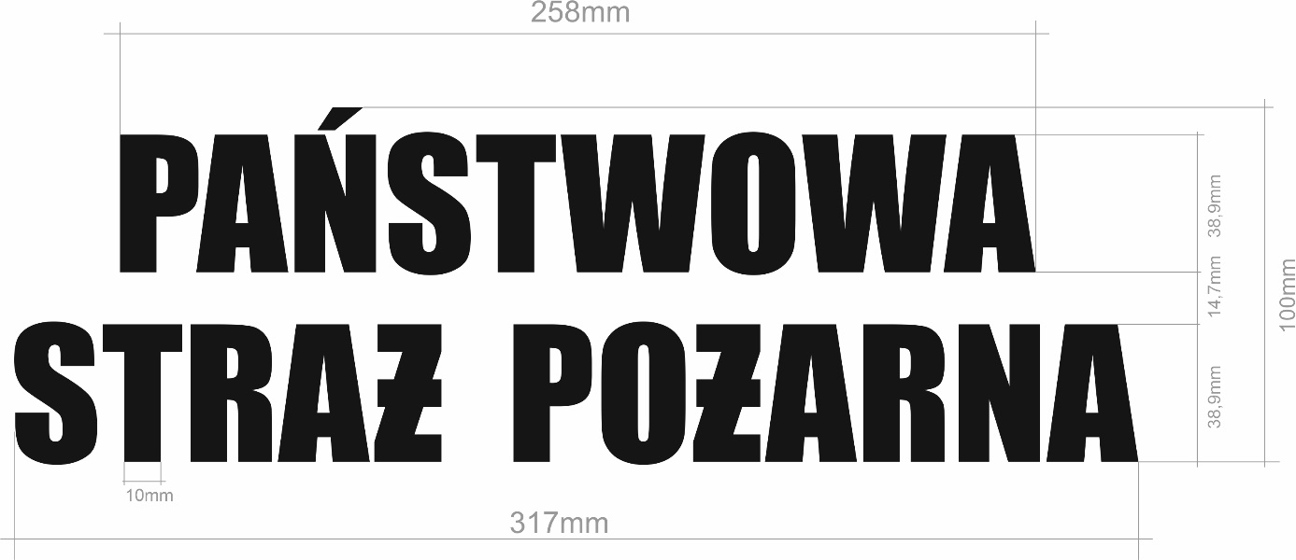

**Wymiary napisów nie podlegają stopniowaniu.**

# WYMAGANIA UŻYTKOWE

Koszulka powinna być wykonana za pomocą technologii, która będzie gwarantowała jej wysokie parametry użytkowe.

W szczególności wyrób nie powinien powodować miejscowych ucisków, okaleczeń, otarć ani podrażnień skóry użytkownika.

Wszystkie surowce i dodatki wykorzystywane do konfekcjonowania koszulek nie powinny zawierać substancji uznanych za szkodliwe dla zdrowia.

# WYMAGANIA JAKOŚCIOWE

Dopuszcza się jedynie wyroby wykonane w pierwszym gatunku. Warunki odbioru, sposób odbioru, sposób pobierania próbek oraz ocenę wyników badań realizować według PN-P 84506:1983, wyroby konfekcyjne – Badania odbiorcze.

## Niedopuszczalne błędy dzianinowe:

* + zabrudzenia wielonitkowe,
  + plamy nietłuste i otoczki po spraniu plam,
  + mało widoczne i widoczne pasy (tzw. Pomieszanie),
  + nieprawidłowy przeplot,
  + zmechacenie,
  + zaciągnięcia nitki,
  + załamki,
  + nierównomierność barwy.

## Niedopuszczalne błędy konfekcyjne:

* + - * skrzywienie stębnówek,
      * zniekształcenia i skrzywienia poszczególnych elementów,
      * niedoszycie, nieprawidłowe szwy lub ściegi,
      * nieprawidłowo wgrzany napis PAŃSTWOWA STRAƵ POƵARNA.

Błędy ustala się metodą organoleptyczną, na wyrobie swobodnie rozłożonym lub zawieszonym na wieszaku, w świetle odbitym. Błędy dostrzegalne z odległości jednego metra uznaje się za niedopuszczalne.

## Wymagania dotyczące bezpieczeństwa użytkowania.

Konstrukcja wyrobu powinna zapewnić komfort użytkowania. Nie powinny powodować ucisków i otarć ciała oraz nie powinny krępować ruchów. Elementy, które bezpośrednio dotykają ciała powinny być pozbawione szorstkich, ostrych brzegów i elementów wystających, które mogą powodować podrażnienia.

Wyrób powinien być wykonany z materiałów i dodatków spełniających wymagania Rozporządzenia (WE) nr 1907/2006 Parlamentu Europejskiego i Rady z dnia 18 grudnia 2006r. w sprawie rejestracji, oceny, udzielania zezwoleń i stosownych ograniczeń w zakresie chemikaliów (REACH) i utworzenia Europejskiej Agencji Chemikaliów, zmieniającego Dyrektywę 1999/45/WE oraz uchylającego Rozporządzenie Rady (EWG) nr 793/93 i Rozporządzenie Komisji (WE) nr 1488/94, jak również Dyrektywę Rady 76/769/EWG i Dyrektywy Komisji 91/155/EWG, 93/67/EWG, 93/105/WE i 2000/21/WE (Dz. Urz. UE z 2006r. Nr L396, s 1 z późniejszymi zmianami)

Tabela 7 Wymagania i metodyki dotyczące wybranych parametrów bezpieczeństwa użytkowania

|  |  |  |  |  |
| --- | --- | --- | --- | --- |
| L.p. | Parametr | Jednostka | Wartość | Metodyka badań |
| 1 | Zawartość amin aromatycznych,  nie więcej niż | mg/kg | 30 | PN-EN 14362-1:2012  PN-EN 14362-3:2012 |
| 2 | Zawartość formaldehydu,  nie więcej niż | mg/kg | 75 | PN-EN ISO 14184-1:2011 |
| 3 | Odczyn pH | - | 4,5-7,5 | PN-EN ISO3071:2007 |

Uwaga: spełnianie wymagań wymienionych w tabeli musi być udokumentowane raportami z badań wykonanymi w akredytowanym laboratorium. Uznaje się również, że wyrób spełnia wymagania dotyczące bezpieczeństwa, jeżeli posiada aktualną autoryzację (certyfikat) do posługiwania się znakiem OEKO-TEX, zgodnie z normą OEKO-TEX Standard 100 (klasa produktów II) dla materiału zasadniczego gotowego wyrobu.

## Wymagania użytkowe dla wyrobów gotowych

Z każdej nowej dostawy (partii) wyrobu gotowego należy pobrać wyroby, które podlegają ocenie i badaniom w akredytowanym laboratorium badawczym w zakresie:

Badania należy przeprowadzić na wyrobach poddanych zabiegowi konserwacji, tj. po:

* 10 cyklach pralniczych w temperaturze 40oC i suszeniu przez rozwieszenie, wykonanych zgodnie z normą PN-EN ISO 6330:2012

Badania należy przeprowadzić w zakresie:

* zmian różnicy barwy tkaniny (Tabela 2), pomiaru wartości współrzędnych barwy dokonać zgodnie z normą PN-EN ISO 105-J01:2002. Dopuszczalna maksymalna wielkość różnicy barwy , obliczona wg normy PN-EN ISO 105-J03:2009 w stosunku do wartości współrzędnych barwy wzorca zawartych w dokumentacji powinna wynosić, nie więcej niż ∆E*ab ≤ 2,5
* trwałości naniesionego napisu **PAŃSTWOWA STRAƵ POƵARNA**
* stabilności kształtu (wymiary wg Tabela 6)

# CECHOWANIE, ZNAKOWANIE, PAKOWANIE, TRANSPORT, ZDJĘCIA POGLĄDOWE

## Wszywka

Wszywka, umieszczona w miejscu wszycia ściągacza, na środku tyłu, zawierająca następujące dane:

* nazwa producenta,
* wielkość wyrobu,

Wszywka, wszyta w lewy szew boczny, 20cm poniżej wszycia rękawa z oznaczeniem następujących danych:

* nazwa producenta,
* nazwa wyrobu,
* wielkość wyrobu,
* skład surowcowy dzianiny zasadniczej,
* sposób konserwacji,
* data produkcji( m-c i rok),
* jakość wyrobu (słownie).

**Sposób konserwacji:**

08 Maksymalna temperatura prania 40oc.

18 Nie bielić.

http://www.wszywki.net/21.gif Nie suszyć w suszarce bębnowej

http://www.wszywki.net/30.gif Nie czyścić chemicznie

24 Prasowanie w maksymalnej temperaturze dolnej płyty 110oC.

**Na wszywce umieszczony napis :**

„Nie dopuszcza się prasowania napisu Państwowa Straż Pożarna”

„Prać odwrócone na lewą stronę”

Cechy i oznaczenia zawarte na wszywkach powinny być czytelne i wykonane niespieralnym tuszem, wykonane w technologii zapewniającej ich czytelność przy codziennym użytkowaniu i okresowych zabiegach konserwacyjnych przez okres minimum 2 lat.

## Etykieta jednostkowa

Etykieta naklejona na worek foliowy powinna zawierać następujące dane:

* + nazwa wykonawcy,
  + skład surowcowy dzianiny zasadniczej,
  + nazwa wyrobu,
  + wielkość wyrobu,
  + data produkcji( m-c i rok),
  + sposób konserwacji,
  + jakość wyrobu (słownie).

## Etykieta zbiorcza

Etykieta na opakowanie zbiorcze powinna zawierać następujące informacje:

* nazwa i adres wykonawcy,
* nazwa wyrobu,
* ilość,
* wielkość wyrobu,
* data produkcji (m-c i rok),
* sposób konserwacji,
* jakość wyrobu (słownie).

## Pakowanie

Każdą koszulkę włożyć do worka foliowego, a następnie pakować w pudełka kartonowego - po 10 sztuk w jednym rozmiarze.

Pudełka kartonowe należy zakleić taśmą. Na pudełku kartonowym należy nakleić etykietę zbiorczą. Opakowanie powinno zabezpieczyć wyrób przed obniżeniem jego jakości w czasie przechowywania i transportu.

Na wniosek Wykonawcy, Zamawiający ma prawo zmienić sposób pakowania.

## Transport

Koszulki mogą być przewożone dowolnymi środkami transportu. Załadowanie, przewóz i wyładowanie powinny odbywać się w warunkach zabezpieczających je przed zamoczeniem, zabrudzeniem mechanicznym i chemicznym.

## Zdjęcia poglądowe

Zdjęcia nie stanowią źródła informacji dla wykonawcy o wymaganych parametrach technicznych poszczególnych części zamówienia, które zawarte są w treści wymagań techniczno-technologicznych.